2. Les anti- sécrétoires : synthèse de l’oméprazole
La sécrétion gastrique est le fait des cellules principales (ou pariétales) de la muqueuse gastrique. Les ions H⁺ sont sécrétés dans la lumière gastrique lors d’un échange avec des ions K⁺ grâce à un transport actif appelé « pompe à protons » (H⁺/K ⁺ ATPase). Les ions K⁺ sont à leur tour rejetés hors de la cellule pariétale en même temps que des ions chlore par un autre transport actif. Ces ions chlore viennent du plasma par échange avec des ions bicarbonates. Trois messagers sont capables de provoquer cette sécrétion acide, l’histamine, la gastrine et l’acétylcholine.
Donc l’Acétylcholine, Gastrine ou Histamine est stimule avec la cellule pariétale pour activer le récepteur, ce qui traduit par la libération d’HCl dans l’estomac. C’est le facteur qui déclenche cette sécrétion gastrique. Aussi l’acide chlorhydrique est déversé dans l’estomac à cause de la nourriture.
Les anti-sécrétoires inhibent l’acide HCl :
- Soit en bloquant le récepteur membranaire H₂ de Histamine (Anti- histaminique/Anti-H₂)
- Soit en bloquent l’enzyme H⁺/K⁺ ATPase responsable de la sécrétion des ions H⁺ (IPP).

- Les anti- histaminiques / anti-H₂ (Antagoniste)
Les antihistaminiques H₂ diminuent donc la sécrétion acide gastrique en bloquant les récepteurs de l’histamine au niveau de la cellule pariétale. Ils réduisent donc l’acidité gastrique un peu moins que les IPP (90 % contre 100 %). Ils ont les mêmes indications que les IPP mais sont globalement un peu moins efficaces. De plus, leurs effets indésirables peuvent être plus sévères. Ils peuvent entraîner une bradycardie (blocage des récepteurs H₂ cardiaques).
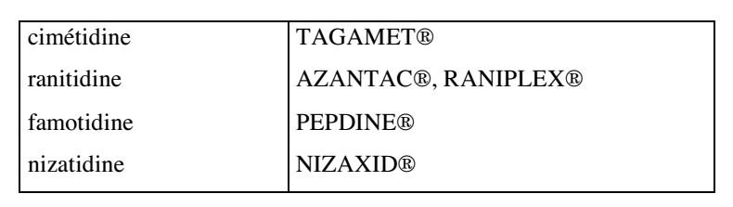
La RSA de la Cimétidine :
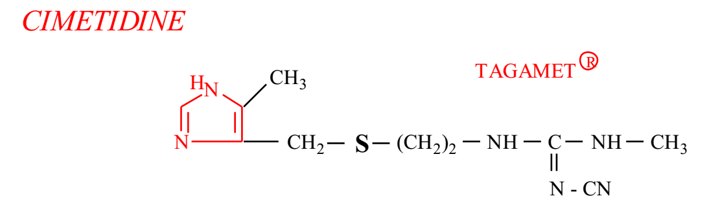

Le point de départ des recherches (tête de série) est l’Histamine et ses modulations structurales (analogue). L’évolution structurale du premier antagoniste de H₂ cliniquement utile c’est la cimétidine.

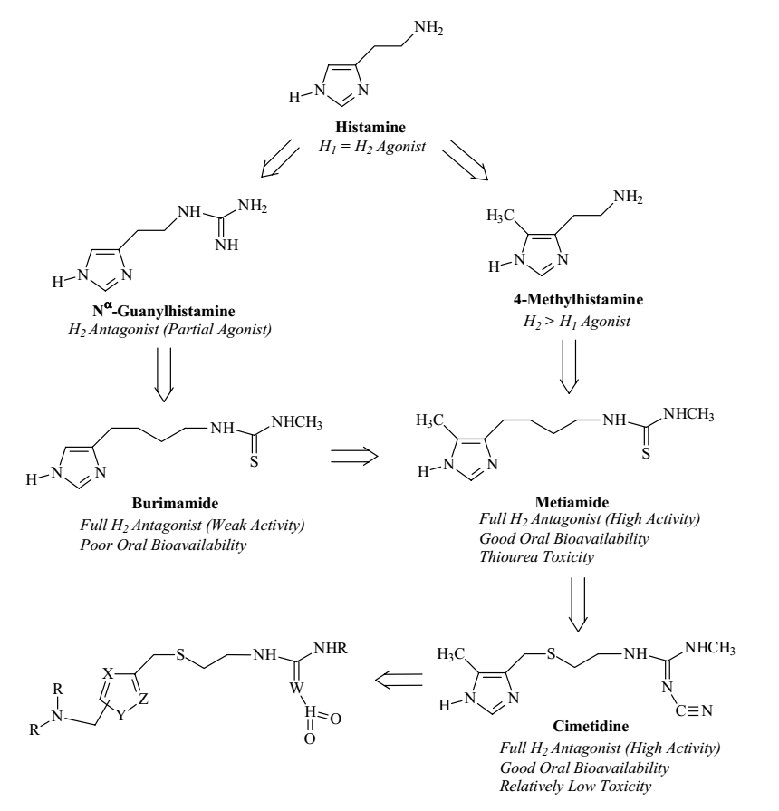

- La méthylation de la position 5 de l’hétérocycle imidazole de l’Histamine produit un agoniste sélectif de récepteurs H₂.
- L’analogue Guanidino (N^{α}-Guanyl-Histamine) possède un faible degré d’activité antagoniste aux actions de l’Histamine sur la sécrétion d’acide.
- L’augmentation de la longueur de la chaine latérale de deux à quatre atomes de carbone, associée au remplacement du groupe Guanido fortement basique par la fonction méthylthiourée neutre, donne le Burimamide, le premier antagoniste à être développé, dépourvu d’activité agoniste détectable dans les tests de laboratoire. On suppose que la faible puissance du Burimamide est liée à sa chaine latérale non basique libérant des électrons qui favorise le tautomère N_{π}-H imidazole on pharmacophorique par rapport à la chaine latérale basique qui attire les électrons dans l’histamine, qui présente principalement l’affinité supérieure N_{π}-H tautomère imidazole au récepteur.
L’introduction du groupe méthyle en position 5 de l’hétérocycle imidazole de l’Histamine favorise la sélectivité des récepteurs H2 pour conduire au métiamide, un anti H₂ (Antagoniste) puissance plus élevée et bonne biodisponibilité orale
- La toxicité associée à la structure de la thiourée est éliminée en remplaçant le soufre thiourée par une fonction cyano-imino pour produire de la cimétidine.
La Cimétidine s’est révélée être un agent anti-sécrétoire efficace. Cependant la cimétidine à un nombre de limite en raison de sa courte durée d’action, et sa faible sélectivité. Donc le développement de médicament de cette classe (conception des antagonistes de H₂) offre une grande latitude structurelle.
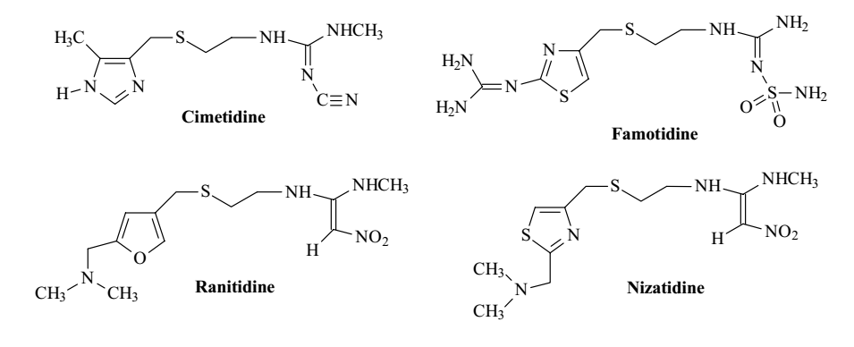
La caractérisation structurale des antagonistes des récepteurs H₂ après la cimétidine, montre clairement que l’anneau imidazole (hétérocycle) de l’histamine n’est pas exigé pour l’antagonisme compétitif de l’Histamine au niveau des récepteur H₂.
D’autre héro cycles peuvent être utilisés et peuvent renforcer la puissance et la sélectivité de l’antagonisme de récepteur H2.
Conclusion :
- La séparation de l’hétérocycle et du groupe d’azote avec l’équivalent d’une chaine à quatre carbones. Semble être nécessaire pour une activité antagoniste optimale.
- Le lien Thio éther iso stérique est présent dans les quatre agent.
- La fonctionnalité terminale contenante de l’azote doit être polaire, un substituant non basique pour une activité antagoniste maximale.
- Les substituants azotés terminaux chargées positivement (au PH physiologique). Semblent confère une activité agoniste.

La RSA de la Ranitidine :
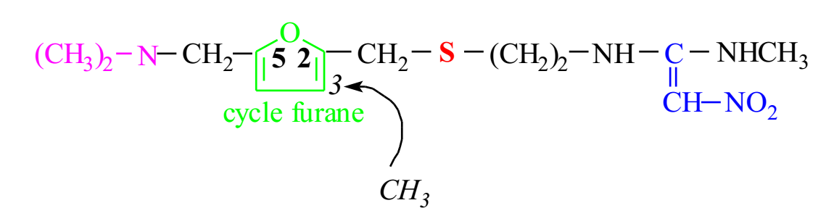

1ère mise sur le marché en 1981
1988 = Utilisée comme tête de file.
- le groupe nitroéthèneaminal est le meilleur en ce qui concerne l’activité
- le remplacement du S par un groupe méthylène CH₂ fait chuter l’activité
- le positionnement du S à côté du cycle fait chuter l’activité
- le remplacement du cycle furane par des cycles plus hydrophobes (phényle, thiophène) fait chuter l’activité
- la di-substitution en 2,5 : meilleur profil de substitution pour le cycle furanique
- le groupe diméthylamino : substitutions différentes possibles (ce qui indique que la basicité et l’hydrophobicité de ce groupe ne sont pas déterminantes en ce qui concerne l’activité)
- une substitution méthyle sur le C3 du cycle furanique supprime l’activité (contrairement à la série imidazole où ce type de substitution l’activité)

La RSA de la Ranitidine :

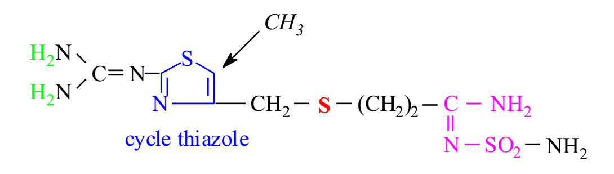

- le groupe liant sulfonyl-amidino n’est pas indispensable à l’activité remplacement possible par d’autres structures, à condition : qu’elles soient planes qu’elles présentent un moment dipolaire qu’elles puissent réagir avec les récepteurs via des liaisons H
- activité optimale si longueur de la chaîne latérale = 4 ou 5 maillons
- le remplacement du S par un méthylène CH₂ l’activité
- modification possible de la chaîne = inclusion d’un cycle aromatique
- substitutant méthyle CH₃ en ortho par rapport à la chaîne = activité
- 3H parmi les 4 présents dans les 2 groupes aminés NH2 sont indispensables à l’activité

- Inhibiteur de la pompe à protons
Les inhibiteurs de la pompe à protons (IPP) inhibent le fonctionnement du transport actif qui transfère les ions H⁺ dans l’estomac. Ils suppriment la sécrétion acide. Ce sont donc les produits les plus actifs. Ils sont utilisés seuls pour traiter les sécrétions causés par les anti-inflammatoires non stéroïdienne(AINS) et en association avec des agents antibactériens pour traiter les sécrétions causés par les bactéries.
L’inconvénient de l’utilisation des IPP telle qu’elle s’est établie, est le prix de ces produits. La chute des brevets et l’apparition des génériques devraient venir pallier ceci.
A l’heure actuelle, cinq IPP de Benzimidazole sont disponibles : l’oméprazole et leur énantiomére ésoméprazole, lansoprazole, pantoprazole et rabéprazole. Tous ces médicaments sont très similaires structuralement et le même mécanisme d’action. Les différences structurale entres les IPP se traduit par les différences dans les propriétés métaboliques, pharmacocinétique et pharmacodynamie.
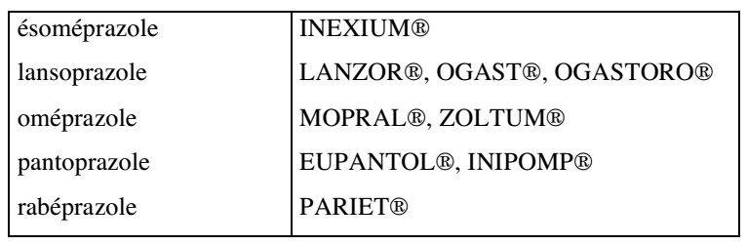
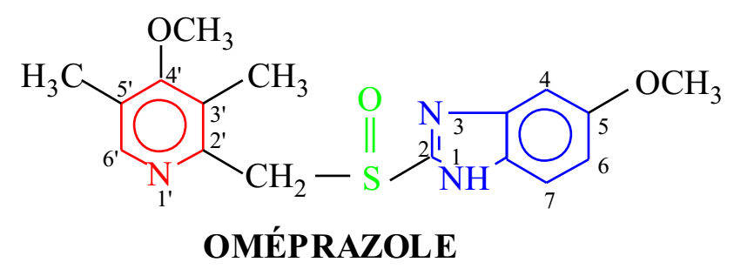

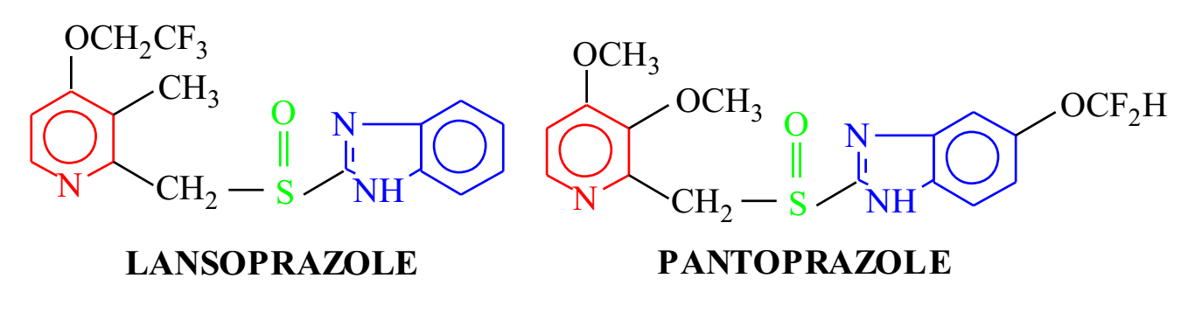

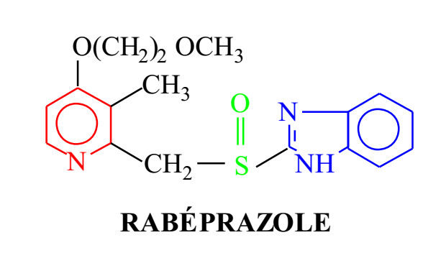
Ils inhibent irréversiblement la pompe à protons
- qui dépend de la H+/K+-ATPase,
- qui contrôle la sécrétion des H+ par la cellule pariétale
Ce sont des bases faibles
pKa ≈ 4 (oméprazole, pantoprazole et lansoprazole)
pKa ≈ 5 (rabéprazole)
qui se concentrent de façon sélective dans les espaces de pH acide < 4 localisés dans les canaux sécrétoires des cellules pariétales, où elles seront transformées en composés actifs
Ils inhibent plus de 90% de la sécrétion gastrique en produisant une achlorhydrie
Pro-médicaments inactifs, transformés par protonation en milieu acide en

